Мұрат Әбенов: Мемлекет тарапынан
барлық балаға бірдей жағдай жасалуы керек

17.08.2023

Бүгін Сыр өңіріне сапары барысында Парламент Мәжілісіндегі «AMANAT» партиясы фракциясының мүшесі Мұрат Әбенов Шиелі ауданы тұрғындарымен кездесіп, сайлауалды бағдарламаның жүзеге асу барысымен танысты. Қабылданып жатқан заң жобаларын түсіндірді.
Депутатпен кездесуге жүзден астам азамат келді. Олар балаларды мектепке даярлауға берілетін қаржылай көмектің әділ бөлінбеуі, көп балалы отбасыдан шыққан және әлеуметтік аз қамтылған балаларды мектепте ыстық тамақпен қамтамасыз ету, медицина саласындағы әлеуметтік қызметкерлердің, психологтардың жалақысының төмендігі, білім беру форматының өзгеруі, міндетті әлеуметтік медициналық сақтандыру қорына аударып отырған қаржыны тиімді пайдалану жөнінде ұсыныс-пікірлерін ортаға салды.

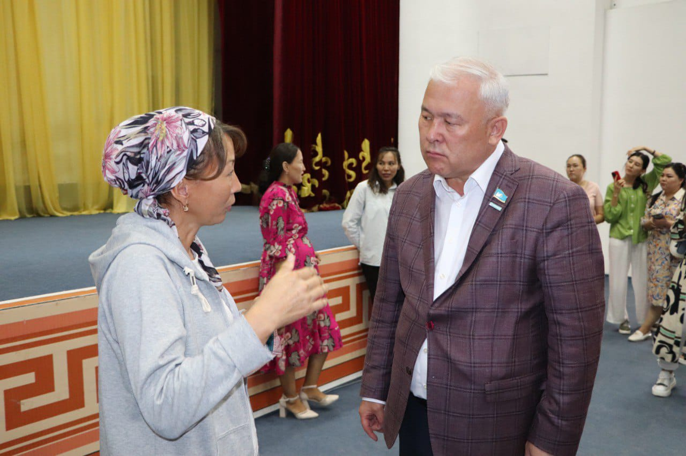

Мәселен, ауыл тұрғыны Айнагүл Заирова бала күтіміне орай екі немересіне мектепке даярлауға берілетін 40 мың теңгені ала алмай отырғандығын атап өтті. Оның айтуынша, қызы үш баласымен қолында отыр, екеуі мектепте оқиды.
– Осы балаларға көмек алу үшін құжат өткізсек, менің және атасының бір айлық табысын есептеп, көрсеткіштен асып тұр, сол себепті сізге берілмейді деген жауап келді. Балалар менің қамқорлығымда емес қой. Бұл – бөлек отбасы. Неге ата-әжесінің табысы есептелу керек. Әлеуметтік жағдайы неге ескерілмейді. Оқушыларға мектепке дайындыққа берілетін 40 мың теңге әділ тағайындалса, – деді ол.
Азаматтардың пікірін назарға алған Мұрат Әбенов бұл мәселелер бойынша тиісті министрліктерге ұсыныс беретінін айтты.
– Барлық ауылда халықпен кездескенде көтерілетін мәселелер бірдей. Ол – медициналық қызметтің сапасы, міндетті әлеуметтік медициналық сақтандыру қорының жұмысы. Халық қорға ақшасын төлейді, бірақ орнына алып жатқан сапалы қызметі жоқ. Екінші мәселе – балаларға берілетін мектептегі ыстық тамаққа бөлінетін қаржы көлемінің әр алуандығы. Мәселен, бір ауылда бір балаға күніне тамақ ішуге 200 теңге, енді бір ауылда 400 теңге қарастырылған. Астана мен Алматыда 800 теңге, ал Назарбаев зияткерлік мектебінде 2000 теңге деген реніштер айтылып жатыр. Әрине, бұл өте орынды деп есептеймін. Себебі мемлекет тарапынан барлық балаға бірдей жағдай жасалуы керек. Сондықтан біз Парламент қабарғасында бұл мәселе бойынша тиісті министрліктерге стандарттар енгізу жөнінде ұсыныс беретін боламыз, – деді Мұрат Әбенов.

